基隆市五堵國民小學111學年度第一學期期末評量六年級數學領域試卷
班級： 座號： 姓名： 得分： 家長簽章： P.1

一、波波星球有類似於地球的生長環境，這一天外
星人波比來到地球探訪，受到小朋友們熱烈的
歡迎。五堵國小六年級的小朋友想要更了解波
比，於是發揮所長做了以下的紀錄：（共10分）
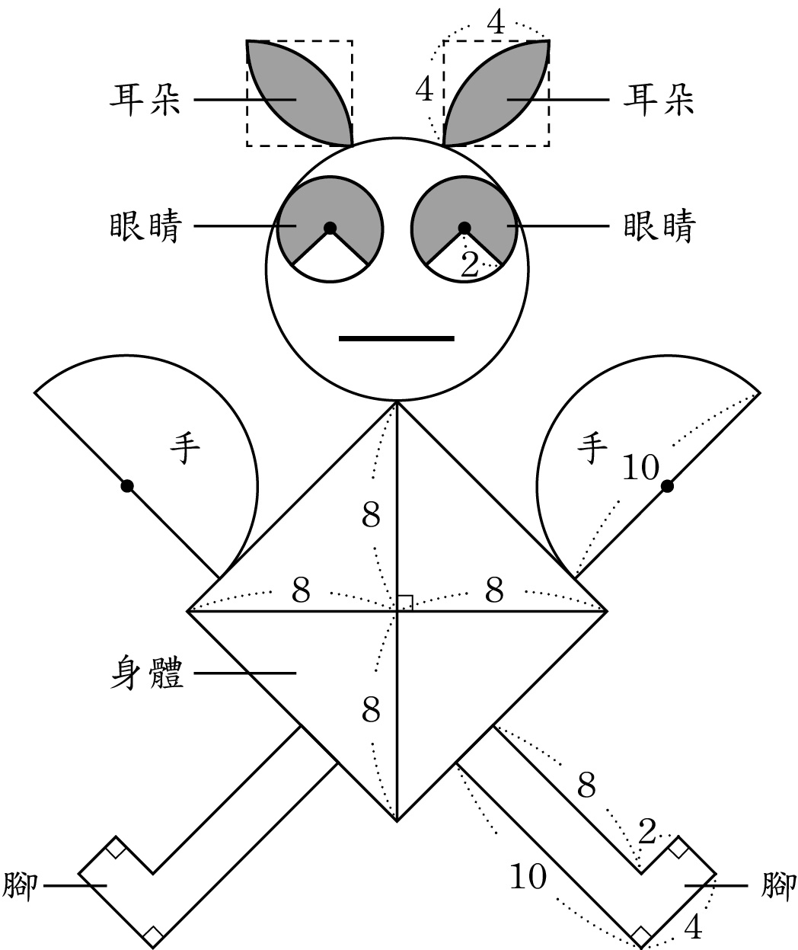

1、波比的一隻眼睛（塗色的部分）是幾分之幾圓？（ ）圓1％；面積是（ ）平方公分2％。
2、波比的雙手是扇形嗎？（ ）1％
波比的兩隻手的周長合起來一共是 （ ）
公分。2％
3、波比的二隻耳朵（塗色部分）合起來的面積是
多少平方公分呢？寫出算式算算看：4％
＜算式＞：

答：

二、波波星球上的建築物都有特殊的形狀，波比拿
出了一個顯示器，上面出現了三棟建築物的正
面外觀，波比跟小朋友介紹說A、B、C三棟建
築物中正面鋪色面積最大的那一棟就是他家
了，並請小朋友分別算出三棟建築物的舖色面
積，找出他家是哪一棟。（共10分）
1、 A棟 3 ％ ＜算式＞
答：
2、 B棟 3 ％ ＜算式＞
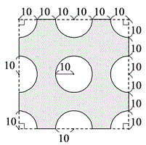
（單位：m） 答：

3、 C棟 3 ％ ＜算式＞
答：
單位：（公分）

4、波比的家是（ ） 棟。1 ％

三、中午時，波比和小朋友共進美味的營養午餐，
波比覺得地球的牛奶特別好喝，於是猜測他自
己家中的牛是不是因為沒吃飽，才擠不出好喝
的牛奶，波比請小朋友幫忙算算看，他家養的
牛每天最多可以吃到多少面積的草？有沒有
超過能吃飽的270平方公尺呢？
（共4分）
＜算式＞

答：①
②

四、為了讓波比感受到五堵國小滿滿的人情味，於
是大家決定合資買伴手禮讓他帶回波波星球，
大家來到一家最近新開的起司手工餅乾店，店
裡有大、中、小三種不同尺寸（但厚度都一樣）
的餅乾可以選擇，同一個禮盒只能裝大小一樣
的餅乾，每一個禮盒都一樣大，如下圖。
（共16分）
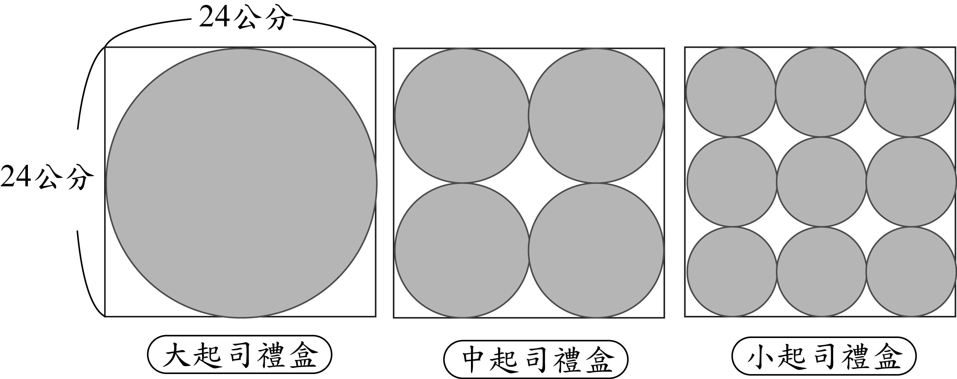
【 220元】 【 232元】 【 225元】
- 老師告訴小朋友，想知道買哪一種尺寸的禮盒最划算，必須先擁有正確的觀念，請將下列正確的說法打「o」 ，錯誤的打「×」： 6 ％
（ ）采采說：「直徑大約是圓周長的3.14倍。」
（ ）阿瑞說：「圓周率＝圓周長 ÷ 半徑 ÷ 2。」
（ ）琦琦說：「圓愈大圓周率愈大。」
（ ） 小蓉說：「圓面積＝半徑 × 半徑 × 3.14。」
（ ）小瑜說：「圓的半徑和直徑成正比。」
（ ）阿太說：「圓的半徑和面積成正比。」

2、請完成表格，將正確答案填入（ ）裡：6 ％
 | 一個 大  起司餅乾 | 一個 中  起司餅乾 | 一個 小  起司餅乾
半徑 | 12 cm | ( ) cm | ( ) cm
直徑 | 24 cm | ------ | ( ) cm
圓周長 | 75.36 cm | ( ) cm | ( ) cm
面積 | ------ | 113.04cm² | ( ) cm²

3、買哪一種尺寸的禮盒最划算呢 ? 寫出算式算算
看2 ％，並說明理由2 ％。
＜算式＞：

答：買（ ）起司餅乾禮盒最划算，因為

五、熱情的小豪媽媽想要邀請波比到家裡吃P.2
飯，於是她一大早就到市場去採購：（共41分）
1、媽媽買了一些檸檬和蘋果，好奇的小豪把它們
拿去秤重，放置如下圖，天平的兩邊一樣重，
已知每顆檸檬重130公克，那麼一顆蘋果的重
量是多少公克？3％ ＜算式＞ 答：
2、想一想，請依題意列出等式（1分） ，再算
出答案（2分）。
（1）葵花油原有x毫升，媽媽炒菜時用掉葵花油
158毫升，葵花油還剩下337毫升，這瓶葵
花油原有多少毫升？3 ％
＜算式＞

答：
（2）一支玉米賣y元，媽媽買了12支，一共付了
360元，一支玉米賣幾元？3 ％
＜算式＞

答：
（3）媽媽花了Z元買了36條柳葉魚，一條柳葉魚
賣8元，請問媽媽花了多少錢買魚？3 ％
＜算式＞

答：
（4）買完食材後，媽媽又買了一個長32公分，
寬y公分，面積是367 平方公分的水果
盤，請問這個水果盤的寬是幾公分呢？
（用帶分數表示）3 ％
＜算式＞

答：
班級： 座號： 姓名：
3、媽媽買的手工水餃有兩種不同的包裝，如下圖。
5 ％
(1)8個裝的水餃，價錢對數量的最簡單整數比是
（ ）；比值是（ ）。
(2)50個裝的水餃，價錢對數量的最簡單整數比是
（ ）；比值是（ ）。
(3)買哪一種包裝的水餃比較便宜呢？
答：（ ）個裝。

4、媽媽請小豪到街口新開的飲料店買飲料，聽說
那裡有開幕的優惠活動：
(1)活動一：找出相等的比連連看，五題全對的人
免費贈送飲料一杯。 5 ％

(2)活動二：把下面各比化為最簡單整數比，每答
對一題，免費贈送飲料一杯。12 ％
① 210：140 ②$\frac{3}{\text{10}}$：$1\frac{1}{2}$

③ 9.6：16 ④$\frac{2}{5}$：$\frac{5}{6}$

P.3
(3)活動三：能調出老闆特調黃金比例，金桔汁對
檸檬汁的比值是的金桔檸檬汁，就可將飲料
免費帶回家。
當檸檬汁有$4\frac{5}{9}$公升時，請問小豪需要幾公升
的金桔汁，才能調出黃金比例的金桔檸檬汁
呢？ 4 ％

＜算式＞

答：

六、小朋友想邀請波比和他們一起去校外教學。
（共19分）

1、在選擇地點時，贊成去爬基隆山與不贊成去
爬基隆山的人數比是18：3，如果全部一共
有105位小朋友參與投票，請問贊成的有幾
人？不贊成的有幾人呢？4 ％
＜算式＞

答：

2、下課時，小樂畫了一張他心目中的基隆山（甲
圖），並請坐在隔壁的小晞回答以下二個問題：
4 ％
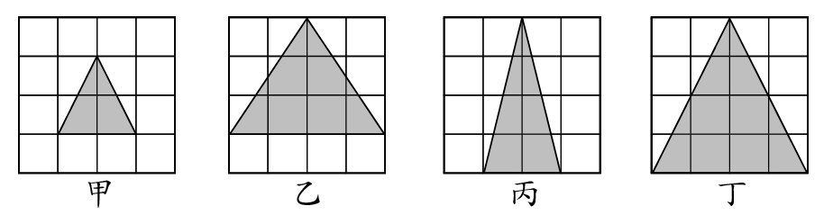
(1)哪一個圖是甲圖的放大圖？( )圖
(2)接上題，是幾倍的放大圖？( )倍

3、沒想到，小晞居然二題都答對了，坐在前頭的
采采覺得有趣，也畫了一張圖考小晞，她畫了
一張她想像中波比搭乘的火箭，並請小晞畫出
這張圖的倍縮圖。5 ％
- 請畫出這張圖的倍縮圖：
(錯一處扣一分，扣完為止)

4、阿桓把基隆山畫成了一個等腰直角三角形(如下
圖)，如果把圖形的邊長放大成4.5倍時：3 ％
(1)的對應邊有多長？( )公分。
(2)放大後角A的對應角是多少度？( )度。
(3) 放大後的面積是原來面積的幾倍？
( )倍。

P.4
5、從五堵國小到基隆山登山步道的開車距離大約
是19.8 km ，在比例尺1：220000的地圖上，
長度是幾公分？ 3 ％

＜算式＞

答：

＊二星期後波比結束了愉快的地球探
訪之旅，他帶著滿滿的收穫，和依
依不捨的心情回到了波波星球。而
五堵國小的小朋友也開開心心的迎
接他們美好的假期了！



